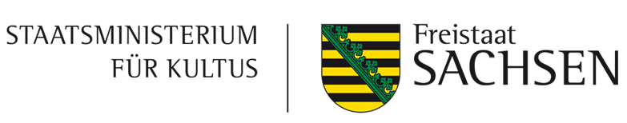

Programm für tschechische Fremdsprachenassistenzkräfte (FSA) an Schulen in Sachsen
Das Sächsische Staatsministerium für Kultus schreibt Stipendien für tschechische FSA zum Einsatz an Schulen im grenznahen Raum zur Tschechischen Republik aus.
FSA unterstützen die deutschen Lehrkräfte und wirken bei Projekten sowie Schulveranstaltungen mit. Sie erteilen jedoch keinen eigenverantwortlichen Unterricht oder übernehmen regelmäßige Vertretungsstunden. Unterrichtserfahrung wird nicht vorausgesetzt.
FSA wird i. d. R. ein freier Tag pro Woche gewährt, damit sie die Möglichkeit erhalten, Seminare, Vorlesungen o. Ä. an sächsischen Hochschulen zu besuchen.
Die Einbindung der Assistenzkräfte in den Unterricht steigert bei vielen Schülerinnen und Schülern nicht nur die Freude an der Fremdsprache, sondern auch das Interesse am Leben und an der Kultur des Heimatlandes der Assistentin bzw. des Assistenten.
FSA wiederum erhalten wertvolle Einblicke in das Bildungswesen und das Alltagsleben in Sachsen.
Bewerbungsvoraussetzungen:
- mindestens zweijähriges Studium im Heimatland, i. d. R. Germanistikstudium oder Lehramtsstudium Facultas Deutsch
- Unterrichtserfahrung erwünscht
- Alter der FSA: ab 20 Jahre, Altersgrenze 29 Jahre zum Zeitpunkt der Bewerbung
Allgemeine Programminformationen
- Einsatz an bis zu zwei Gastschulen im grenznahen Raum zu Tschechien
- alle Schularten möglich (Grundschule, Förderschule, Oberschule, Gymnasium und berufsbildende Schule)
- Einsatz von September bis zum 31. Mai des Folgejahres
- insgesamt 12 Stunden pro Woche
- monatliches Stipendium: 1.000 EUR (steuerfrei)
- Übernahme der Kranken-, Haftpflicht- und Unfallversicherung (Gruppenversicherung) durch das Sächsische Staatsministerium für Kultus
- in der Regel Hilfe der Schulen bei der Suche nach einer geeigneten Unterkunft, Bezahlung der Unterkunft durch die FSA aus dem ihnen gewährten Stipendium
Bewerbungsverfahren
Bei Interesse an einem FSA-Einsatz an sächsischen Schulen senden Sie bitte folgende Unterlagen bis spätestens 31. März 2023 an folgende E-Mail-Adresse: elke.jentsch@lasub.smk.sachsen.de
- Vollständig ausgefülltes Bewerbungsformular
- Lebenslauf in deutscher Sprache (maximal 2 DIN-A4-Seiten)
- Anschreiben / Motivationsschreiben in deutscher Sprache (maximal 1 A4-Seite)
- Sprachzertifikat (falls vorhanden)
Nach Eingang aller Bewerbungen übernimmt das Landesamt für Schule und Bildung die Zuordnung der FSA zu den Einsatzschulen in Sachsen, an denen Tschechisch als Fremdsprache unterrichtet wird.
Im Juni 2023 werden die Stipendienverträge für das Programmjahr 2023/24 abgeschlossen.

